PROYECTO FINAL DE MINERÍA DE DATOS
Predicción de Ventas con Series de Tiempo
Rossmann Store Sales Dataset

Elemento | Descripción
Metodología | CRISP-DM
Modelos técnicos | ARIMA, Prophet y LSTM
Métricas | RMSE, MAE y MAPE
Funcionalidades | Dashboard de predicción, simulación de escenarios y visualización temporal
Modelo seleccionado | Prophet

Integrantes del equipo
1. ________________________________
2. ________________________________
3. ________________________________

Documento técnico del proceso de minería de datos
Año: 2026

Tabla de contenido
1. Introducción
2. Objetivo general y alcance del proyecto
3. Dataset utilizado
4. Metodología CRISP-DM
5. Fase 1: Comprensión del negocio
6. Fase 2: Comprensión de los datos
7. Fase 3: Preparación de los datos
8. Análisis de estacionalidad y visualización temporal
9. Fase 4: Modelado
10. Fase 5: Evaluación
11. Fase 6: Despliegue
12. Simulación de escenarios
13. Conclusiones
14. Guía breve para exposición
15. Evidencia de cumplimiento exacto del enunciado

1. Introducción
El presente documento técnico describe el proceso de minería de datos realizado para el proyecto final de predicción de ventas con series de tiempo. El trabajo se desarrolló con el Rossmann Store Sales Dataset y siguió la metodología CRISP-DM para evidenciar de manera ordenada las fases de comprensión del negocio, comprensión de los datos, preparación, modelado, evaluación y despliegue.
La solución se centra en estimar la demanda futura de ventas mediante los tres modelos solicitados en el taller: ARIMA, Prophet y LSTM. Además, integra variables externas disponibles en el dataset, como promociones, festivos, apertura de tiendas, promoción extendida y distancia de competencia, con el fin de apoyar la planificación de marketing.

2. Objetivo general y alcance del proyecto
Objetivo general
Desarrollar un modelo predictivo de series de tiempo que permita estimar la demanda futura integrando variables externas para optimizar la planificación de marketing.
Tipo | Requerimiento del taller | Cumplimiento en el proyecto
Técnico | Modelos ARIMA, Prophet y LSTM | Se implementaron y compararon los tres modelos.
Técnico | Análisis de estacionalidad | Se analizaron ventas por tiempo, mes, día de semana, tendencia y medias móviles.
Técnico | Métricas RMSE, MAE y MAPE | Se calcularon las tres métricas para cada modelo.
Funcional | Dashboard de predicción | Se preparó una app en Streamlit para visualizar resultados.
Funcional | Simulación de escenarios | Se simulan escenarios base, optimista y pesimista con Prophet.
Funcional | Visualización temporal | Se visualizan ventas reales y predicciones en el tiempo.
El alcance se mantuvo estrictamente dentro de lo solicitado. No se incorporaron modelos adicionales como Random Forest, XGBoost, regresión, ARIMAX, SARIMAX o clustering. Tampoco se utilizaron fuentes externas diferentes al dataset indicado.

3. Dataset utilizado
Dataset: Rossmann Store Sales Dataset.
Fuente indicada en el taller: https://www.kaggle.com/competitions/rossmann-store-sales
Archivo | Uso dentro del proyecto
train.csv | Histórico de ventas utilizado para análisis, preparación y entrenamiento.
test.csv | Archivo de referencia del dataset para predicciones futuras.
store.csv | Variables externas de las tiendas, como tipo, surtido, competencia y promociones extendidas.
sample_submission.csv | Formato de referencia del dataset Rossmann.
La variable objetivo es Sales, correspondiente a las ventas. La variable Date permite estructurar la serie temporal. Las variables externas se integraron desde train.csv y store.csv, especialmente Promo, SchoolHoliday, StateHolidayFlag, Open, Promo2 y CompetitionDistance.

4. Metodología CRISP-DM
CRISP-DM permitió organizar el proyecto en fases claras y verificables. Cada fase se desarrolló en notebooks separados para facilitar la revisión técnica y evidenciar el proceso completo de minería de datos.
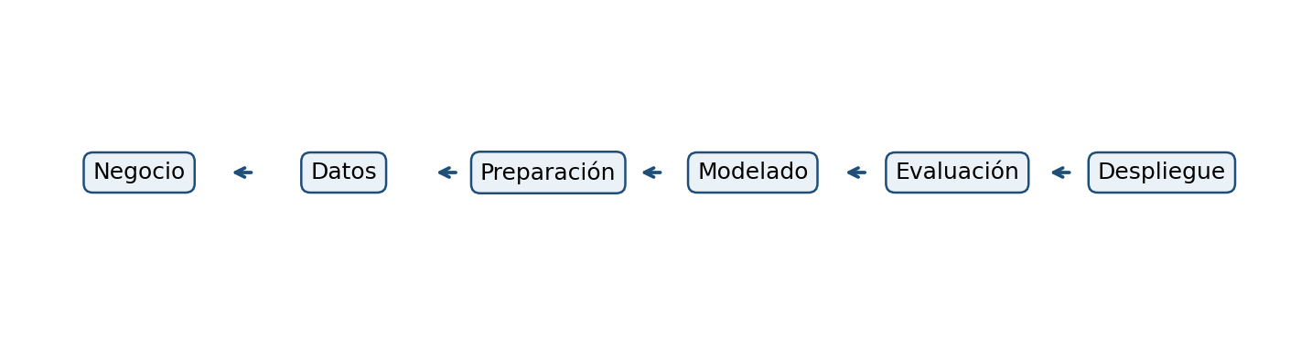
Notebook | Fase o propósito
01_comprension_negocio_datos.ipynb | Comprensión del negocio y comprensión inicial de los datos.
02_preparacion_datos.ipynb | Preparación, limpieza e integración de variables externas.
03_analisis_estacionalidad.ipynb | Análisis de estacionalidad y visualización temporal.
04_modelado_arima_prophet_lstm.ipynb | Construcción de ARIMA, Prophet y LSTM.
05_evaluacion_metricas.ipynb | Evaluación con RMSE, MAE y MAPE.
06_resultados_despliegue.ipynb | Preparación de datos finales para dashboard y escenarios.

5. Fase 1: Comprensión del negocio
El problema consiste en estimar la demanda futura de ventas para apoyar decisiones de marketing. La predicción permite analizar el comportamiento esperado de la demanda y tomar decisiones sobre promociones, planificación comercial y escenarios de venta.
Elemento | Definición
Problema de negocio | Necesidad de anticipar ventas futuras con base en información histórica y variables externas.
Variable objetivo | Sales.
Tipo de problema | Predicción de series de tiempo.
Uso esperado | Apoyo a la planificación de marketing mediante visualización y simulación de escenarios.

6. Fase 2: Comprensión de los datos
En esta fase se cargaron y revisaron los archivos del dataset Rossmann. Se analizaron dimensiones, columnas, tipos de datos, valores nulos y estadísticas descriptivas. También se identificó que train.csv contiene el histórico de ventas y store.csv contiene variables externas asociadas a cada tienda.
Aspecto revisado | Resultado esperado en el proceso
Dimensiones de archivos | Validación de cantidad de registros y columnas.
Tipos de datos | Identificación de variables numéricas, categóricas y temporales.
Valores nulos | Reconocimiento de columnas que requieren tratamiento.
Estadísticas descriptivas | Revisión del comportamiento inicial de ventas, clientes y promociones.
Integración inicial | Unión de train.csv con store.csv mediante Store.

7. Fase 3: Preparación de los datos
La preparación de datos permitió construir una serie temporal diaria con información de ventas y variables externas. Se convirtió Date a formato temporal, se ordenaron los registros y se trataron valores faltantes relevantes.
Actividad | Descripción
Conversión temporal | La columna Date fue convertida a formato datetime.
Variables temporales | Se generaron variables como año, mes, día y semana cuando fue necesario para análisis.
Limpieza de registros | Se consideraron registros válidos para modelado según apertura y ventas.
Tratamiento de nulos | CompetitionDistance se completó con mediana y variables de promociones extendidas se completaron con valores de referencia.
Variable de festivo | StateHoliday se transformó en una variable binaria StateHolidayFlag.
Serie externa | Se creó una serie diaria agregando ventas y variables externas por fecha.
Variable usada en modelado | Rol
Sales | Variable objetivo.
Promo | Variable externa asociada a promociones.
SchoolHoliday | Variable externa relacionada con periodos escolares.
StateHolidayFlag | Variable externa de festivos estatales.
Open | Variable externa de apertura de tiendas.
Promo2 | Variable externa de promoción extendida.
CompetitionDistance | Variable externa de distancia a la competencia.

8. Análisis de estacionalidad y visualización temporal
El análisis de estacionalidad permitió observar patrones de comportamiento en las ventas. Se revisaron ventas diarias, ventas promedio por mes, ventas por día de la semana, tendencia mensual y medias móviles.
Análisis realizado | Propósito
Ventas diarias | Observar la evolución general de la demanda.
Ventas por mes | Identificar posibles patrones mensuales.
Ventas por día de semana | Analizar variaciones semanales.
Tendencia mensual | Revisar cambios agregados en el tiempo.
Media móvil | Suavizar fluctuaciones y observar tendencia.

9. Fase 4: Modelado
Se implementaron los tres modelos solicitados por el taller: ARIMA, Prophet y LSTM. Cada modelo generó predicciones sobre el conjunto de prueba para ser comparado posteriormente.
Modelo | Uso en el proyecto | Variables consideradas
ARIMA | Modelo base de serie temporal. Se usó con predicción rolling para mejorar el comportamiento frente al pronóstico largo. | Date y Sales.
Prophet | Modelo principal con variables externas. Integró regresores disponibles en el dataset. | Sales, Promo, SchoolHoliday, StateHolidayFlag, Open, Promo2, CompetitionDistance.
LSTM | Modelo de red neuronal para series de tiempo con secuencias multivariables. | Sales y variables externas preparadas.
ARIMA se mantuvo como modelo base sin variables externas porque el requerimiento solicita ARIMA y no variantes como ARIMAX o SARIMAX. La integración de variables externas se realizó en Prophet y LSTM, respetando el alcance técnico del taller.

10. Fase 5: Evaluación
La evaluación se realizó con las tres métricas solicitadas: RMSE, MAE y MAPE. El mejor modelo se seleccionó considerando el menor error en estas métricas.
Métrica | Interpretación
RMSE | Error cuadrático medio en la escala de ventas. Penaliza errores grandes.
MAE | Error absoluto promedio en la escala de ventas.
MAPE (%) | Error porcentual promedio. Facilita la interpretación relativa del error.
Modelo | RMSE | MAE | MAPE (%)
ARIMA | 2,045,074.55 | 1,272,695.19 | 140.21
Prophet | 968,447.14 | 685,105.41 | 24.31
LSTM | 1,710,638.53 | 1,219,261.28 | 151.25
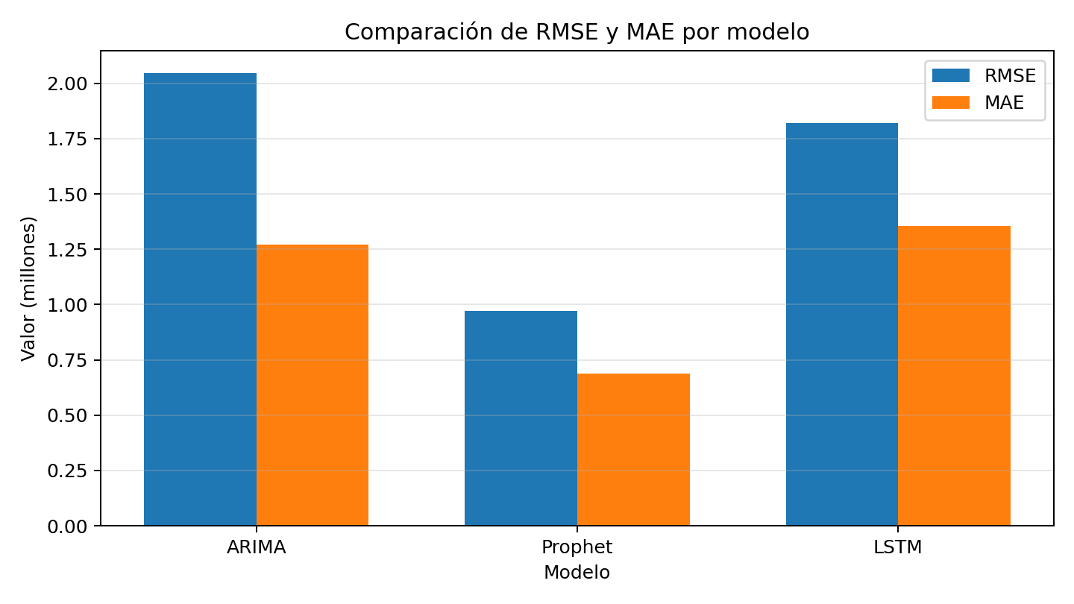
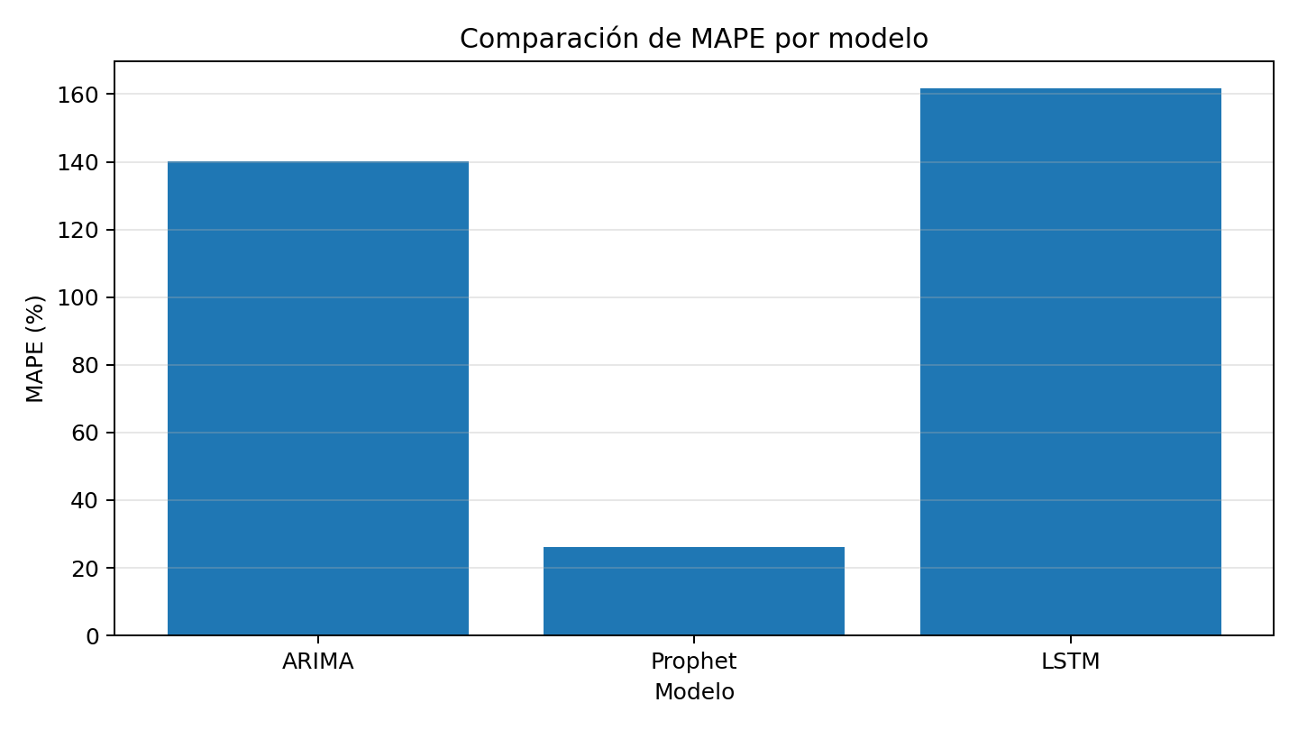
Prophet fue seleccionado como modelo principal porque obtuvo el menor RMSE, menor MAE y menor MAPE. Su resultado final fue RMSE = 968,447.14, MAE = 685,105.41 y MAPE = 24.31%. Aunque el error porcentual mantiene margen de mejora, fue el mejor desempeño entre los tres modelos requeridos.

11. Fase 6: Despliegue
El despliegue funcional se planteó mediante un dashboard en Streamlit ubicado en la carpeta 03_dashboard/app.py. La aplicación no entrena modelos ni modifica datos; únicamente carga los resultados generados por los notebooks.
Componente del dashboard | Relación con el requerimiento funcional
Visualización temporal de ventas reales | Cumple visualización temporal.
Comparación de ARIMA, Prophet y LSTM | Cumple dashboard de predicción.
Tabla de métricas RMSE, MAE y MAPE | Evidencia evaluación de modelos.
Modelo seleccionado | Identifica Prophet como mejor modelo.
Simulación base, optimista y pesimista | Cumple simulación de escenarios.
Tabla final de resultados | Permite revisar ventas reales, predicciones y escenarios.
La aplicación permite interacción mediante selector de modelo, filtros de fecha y sliders para modificar los porcentajes de escenarios. No solicita ingreso manual de ventas, tiendas o clientes, ya que el proyecto corresponde a predicción con un dataset histórico de series de tiempo.

12. Simulación de escenarios
La simulación de escenarios se construyó sobre Prophet porque fue el modelo con mejor desempeño. Se definieron tres escenarios para apoyar la planificación de marketing:
Escenario | Cálculo | Interpretación
Base | Predicción Prophet | Demanda estimada por el mejor modelo.
Optimista | Predicción Prophet aumentada por un porcentaje configurable | Posible aumento de demanda.
Pesimista | Predicción Prophet reducida por un porcentaje configurable | Posible reducción de demanda.
La simulación no corresponde a un modelo adicional; es una variación controlada sobre la predicción del mejor modelo para explorar posibles condiciones de demanda.

13. Conclusiones
- Se cumplió el objetivo general al construir un modelo predictivo de series de tiempo para estimar demanda futura e integrar variables externas del dataset Rossmann.
- Se implementaron los tres modelos solicitados: ARIMA, Prophet y LSTM.
- Se realizó análisis de estacionalidad mediante visualizaciones temporales, comportamiento mensual, semanal y tendencia.
- Se evaluaron los modelos con RMSE, MAE y MAPE, tal como exige el taller.
- Prophet fue seleccionado como modelo principal por obtener el menor error en las tres métricas finales.
- El dashboard permite visualizar ventas reales, comparar modelos y simular escenarios de demanda para apoyar la planificación de marketing.
- El proyecto se mantuvo dentro del alcance solicitado, sin incluir modelos adicionales ni fuentes externas diferentes al dataset Rossmann.

14. Guía breve para exposición
El proyecto puede explicarse en el siguiente orden:
1. Primero, se presenta el problema: estimar la demanda futura de ventas para apoyar decisiones de marketing.
2. Segundo, se explica el dataset Rossmann y las variables usadas, incluyendo ventas, promociones, festivos y competencia.
3. Tercero, se muestra que el proceso siguió CRISP-DM en seis fases.
4. Cuarto, se comparan ARIMA, Prophet y LSTM con RMSE, MAE y MAPE.
5. Quinto, se justifica la selección de Prophet como modelo principal por menor error.
6. Finalmente, se muestra el dashboard con visualización temporal, predicción y simulación de escenarios.

15. Evidencia de cumplimiento exacto del enunciado
Enunciado del taller | Evidencia en la solución
Solución basada en minería de datos | Proceso completo organizado en CRISP-DM.
Documento técnico del proceso de minería | Este documento técnico presenta cada fase del proceso.
Debe ser evidente CRISP-DM | Las fases se explican una por una.
Predicción de ventas con series de tiempo | Se modelaron ventas diarias con ARIMA, Prophet y LSTM.
Integrar variables externas | Prophet y LSTM integraron variables externas del dataset Rossmann.
Dashboard de predicción | App en Streamlit con comparación de modelos.
Simulación de escenarios | Escenarios base, optimista y pesimista sobre Prophet.
Visualización temporal | Gráficas de ventas reales y predicciones en el tiempo.

